Persbericht

Licht precies waar het nodig is
LED-staanlamp LINETIK focust op het wezenlijke

Dornbirn, maart 2015 – Bij de ontwikkeling van de LED-staanlamp LINETIK hebben designers en ingenieurs echt alles wat tot vandaag voor de inrichting en verlichting van kantoren gold, in vraag gesteld. Het resultaat is een armatuur die aan werkelijk elke werkplek voor maximaal lichtcomfort zorgt bij een minimaal gebruik van grondstoffen. Haar tot het wezenlijke gereduceerde design maakt van LINETIK een elegante verschijning waarin alle bijkomstigheden achterwege gelaten zijn.
Met haar filigrane vorm steekt LINETIK boven de grijze massa van kantoorarmaturen uit. Ondanks dit expressieve design past de armatuur zich onopvallend in elk kantoorlandschap in. Nog verwonderlijker is dat in het smalle armatuurframe en de staander met een doorsnede van nauwelijks 24 mm x 24 mm een revolutionair lichtconcept schuilgaat: licht precies waar de gebruiker het nodig heeft. "Onze bedoeling met LINETIK was duidelijk: de best mogelijke lichttechniek op de kleinst mogelijke ruimte en bovendien individueel stuurbaar voor de gebruiker", zo vat Sebastian Schubnell, Project Manager Future Lighting Solutions bij Zumtobel, de idee achter de innovatieve LED-staanlamp samen.
Met de ontwerpers Simon Fisher en Matt Free van F Mark Ltd en ontwerper Luke Smith-Wightman vond Zumtobel de perfecte bondgenoten voor dit ambitieuze opzet. "We hebben alles in vraag gesteld – zowel bestaande lichtoplossingen als de inrichtingswijze van kantoren. De karakteristieke vorm van LINETIK vloeit voort uit de wens om enkel dat te gebruiken wat absoluut noodzakelijk is", zo vertelt Matt Free, Director F Mark Ltd.
Een radicale benadering die focust op het wezenlijke: het best mogelijke licht voor elke visuele taak, voor elke werknemer, aan elke werkplek. Vervolgens bleef bij de ontwikkeling van het optische systeem geen enkel middel onbeproefd. Ondanks de minimale afmetingen moesten we erin slagen om bij een gering energieverbruik het licht precies, absoluut gelijkmatig en zonder verblinding precies daarheen te sturen waar de medewerker het nodig heeft.

De kern van de innovatieve lichttechniek is de nieuw ontwikkelde reflector, die in grote mate verantwoordelijk is voor de drastische beperking van de voor de armatuur gebruikte materialen. Om een dergelijke miniatuurkleine reflector te realiseren zonder compromissen op het vlak van verblindingsbescherming en lichtverdeling te sluiten, koos het ontwikkelingsteam voor reflectormodules die met precisiewerktuigen uit samengestelde materialen volledig automatisch gelakt en met sterk reflecterend aluminium opgedampt worden.
De direct-lichtreflector overtuigt door de in vergelijking met andere staanlampen buitengewoon gelijkmatige verlichting van de werkplek. In lengterichting stuurt hij het licht asymmetrisch naar het tafelvlak, in dwarsrichting werkt hij met een soort van dubbele asymmetrie die ook aan dubbele werkplekken voor een evenwichtige lichtverdeling zorgt. Voor het indirecte licht gebruikt LINETIK een extrusielens die het licht breed stralend naar het plafond stuurt en zo ook in lagere ruimtes voor een aangename sfeer zorgt.
Ondanks het slanke silhouet is LINETIK robuust; ze is in slechts enkele stappen opgebouwd en kan gemakkelijk eender waar in de ruimte worden opgesteld. De gebruiker kan het directe en indirecte licht individueel en apart sturen zodat hij voor elke visuele taak van maximaal lichtcomfort geniet. Bovendien zorgt een geïntegreerde bewegingssensor ervoor dat de armatuur bij afwezigheid van de werknemer automatisch uitgeschakeld wordt.

Cijfers en feiten LINETIK
Afmetingen: H: 2224 mm
L: 1240 mm
doorsnede: 24 mm x 24 mm
Montage: staanlamp
Behuizing: aluminium
Aangesloten vermogen: 56 W
Armatuurefficiëntie: 107 lm/W
Amatuurlichtstroom: 6000 lm
Kleurtemperatuur: 3000 K / 4000 K
Kleurweergave: Ra > 80
Sturing: op basis van omgevingslicht en aanwezigheidsfunctie

Beeldonderschriften:
(Photo Credits: Zumtobel)
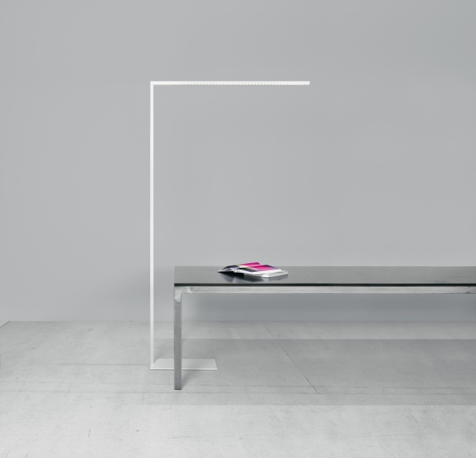
Foto 1: LINETIK stelt alle klassieke principes van de kantoorverlichting in vraag – maar integreert zich wel perfect in elk kantoorlandschap.
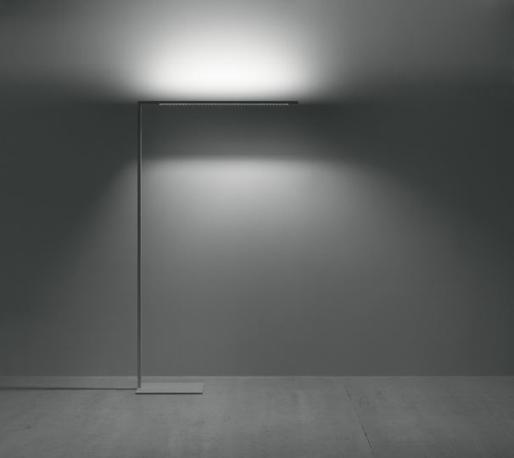
Foto 2: De armatuur maakt een individueel stuurbare directe en indirecte verlichting van de werkplek mogelijk.
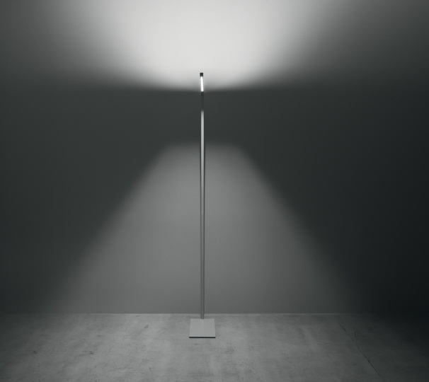
Foto 3: De direct-lichtreflector overtuigt door de buitengewoon gelijkmatige verlichting van het werkvlak, zelfs aan dubbele werkplekken.
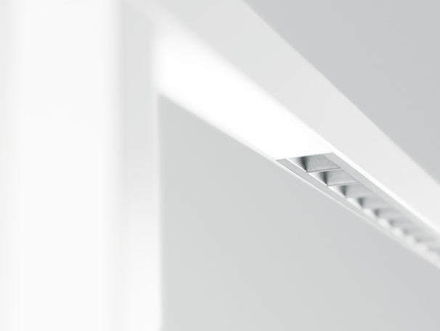
Foto 4: De nieuw ontwikkelde reflector maakt een compromisloze verblindingsbescherming en een precieze lichtverdeling mogelijk.
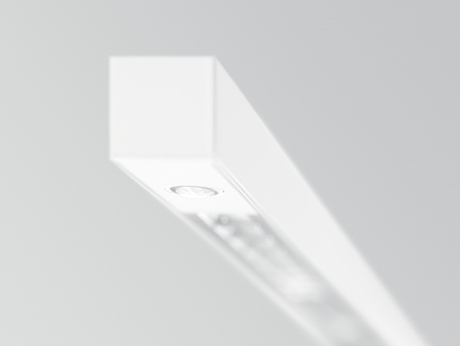
Foto 5: LINETIK verbergt in een smal armatuurframe met een doorsnede van nauwelijks 24 mm x 24 mm een revolutionair lichtconcept.

Contactpersoon voor de pers:
Zumtobel Lighting GmbH  Sophie Moser  PR Manager  Schweizer Strasse 30  A-6850 Dornbirn  Tel.: +43-5572-390-26527  Tel. +43-664-80892-3074  e-mail: sophie.moser@zumtobelgroup.com  www.zumtobel.com | N.V. Zumtobel Lighting S.A.  Jacques Brouhier  Marketing Manager Benelux  Rijksweg 47  IndustriezonePuurs 442  2870 Puurs  Tel.: +32/(0)3/860.93.93  jacques.brouhier@zumtobelgroup.com  www.zumtobel.be  www.zumtobel.nl  www.zumtobel.lu
Verkoop Benelux:
N.V. Zumtobel Lighting S.A.
Rijksweg 47 – Industriezone Puurs Nr. 442
B-2870 Puurs

Tél.: +32 3 860 93 93
Fax : +32 3 886 25 00
info@zumtobel.be
info@zumtobel.lu

www.zumtobel.be
www.zumtobel.nl
www.zumtobel.lu

Over Zumtobel
Zumtobel is de internationaal toonaangevende aanbieder van globale lichtoplossingen die het samenspel van licht en architectuur ‘beleefbaar’ maakt. Als pionier op het vlak van innovatie kan Zumtobel een omvangrijk aanbod van hoogwaardige armaturen en lichtmanagementsystemen voor de professionele gebouwverlichting in de toepassingsdomeinen kantoor, vorming, verkoop, handel, hotel en wellness, gezondheid, kunst en cultuur en industrie aanbieden. Zumtobel is een merk van Zumtobel AG met hoofdzetel in Dornbirn, Vorarlberg (Oostenrijk).
Zumtobel. Het licht.

